SỞ GIÁO DỤC VÀ ĐÀO TẠO TPHCM

**BỘ CÔNG THƯƠNG**

**TRƯỜNG ĐẠI HỌC CÔNG THƯƠNG**



ĐỀ TÀI : XÂY DỰNG VÀ THIẾT KẾ HỆ THỐNG HIGHLAND COFFEE

Nhóm 7 :

1. 2001215815 - Lê Văn Huy
2. 2001215866 - Lê Gia Khánh
3. 2001215810 - Đặng Quốc Huy
4. 2001215988 - Trần Giản Mỹ Ngọc
5. 2001210271 - Trần Hữu Phúc

TPHCM , NGÀY 04 / 06 / 2024

**NHẬN XÉT CỦA GIẢNG VIÊN HƯỚNG DẪN**

**MỨC ĐỘ HOÀN THÀNH TỰ ĐÁNH GIÁ**

|  |  |  |  |
| --- | --- | --- | --- |
| STT | MSSV | HỌ TÊN | MỨC ĐỘ HOÀN THÀNH ( % ) |
| 1 | 2001215815 | Lê Văn Huy | 100 |
| 2 | 2001215866 | Lê Gia Khánh | 100 |
| 3 | 2001215810 | Đặng Quốc Huy | 100 |
| 4 | 2001210271 | Trần Hữu Phúc | 100 |
| 5 | 2001215988 | Trần Giản Mỹ Ngọc | 100 |

**MỤC LỤC**

**I. GIỚI THIỆU ĐỀ TÀI 4**

1. Mục tiêu chung: 5

2. Tính năng chính của hệ thống: 5

**II. MÔ TẢ NỘI DUNG CHI TIẾT 6**

1. Quản lý đơn hàng 6

2. Quản lý kho hàng 6

3. Quản lý nhân sự 7

4. Chăm sóc khách hàng 7

5. Marketing và quảng bá 8

6. Báo cáo và phân tích 8

7. Đăng ký và Đăng nhập 9

**III. XÁC ĐỊNH USE - CASE CỦA HỆ THỐNG 11**

1. Quản lý đơn hàng 11

2. Quản lý kho hàng 11

3. Quản lý nhân sự 11

4. Chăm sóc khách hàng 11

5. Marketing và quảng bá 11

6. Báo cáo và phân tích 11

7. Đăng ký và Đăng nhập 11

**IV. ĐẶC TẢ TỪNG USE - CASE 12**

*1. Quản lý đơn hàng* 12

*2. Quản lý kho hàng* 13

*3. Quản lý nhân sự* 13

*4. Chăm sóc khách hàng* 14

*5. Marketing và quảng bá* 15

*6. Báo cáo và phân tíc*h 15

*7. Đăng ký và Đăng nhập* 16

**V. SƠ ĐỒ HÓA HOẠT ĐỘNG VÀ TUẦN TỰ 17**

1. Quản lý đơn hàng 17

2. Quản lý kho hàng 19

3. Quản lý nhân sự 20

4. Chăm sóc khách hàng 23

5. Marketing và quảng bá 23

6. Báo cáo và phân tích 25

7. Đăng ký và đăng nhập 26

**VI. SƠ ĐỒ LỚP ( CLASS ) 31**

**VII. THIẾT KẾ VẬT LÝ 32**

1. Cơ sở dữ liệu (Database) 32

2. Phần mềm quản lý (Management Software) 33

3. Thiết bị phần cứng (Hardware) 33

4. Hệ thống mạng (Networking) 33

5. Sao lưu và bảo mật dữ liệu (Data Backup and Security) 33

6. Đào tạo và hỗ trợ (Training and Support) 34

**VIII. KIẾN TRÚC HỆ THỐNG 35**

*1. Kiến trúc Tổng Thể:* 35

*2. Chi tiết Kiến trúc Hệ thống:* 36

**IX. GIAO DIỆN 38**

*1. Đăng nhập* 38

*2. Giao diện bán hàng* 38

*3. Thống kê doanh thu* 39

*4. Thông tin nhân viên* 39

*5. Thêm nhân viên mới ( Quyền này của người quản lý )* 42

*6. Quản lý sản phẩm ( Thêm, xóa, sửa, tìm kiếm sản phẩm )* 42

*7. Quản lý nhà cung cấp ( Thêm, xóa, sửa, tìm kiếm nhà cung cấp )* 43

*8. Quản lý khách hàng ( Thêm, xóa, sửa, tìm kiếm khách hàng )* 43

*9. Quản lý nhân viên ( Thêm, xóa, sửa, tìm kiếm nhân viên )* 44

1. GIỚI THIỆU ĐỀ TÀI

### **1. Mục tiêu chung:**

Mục tiêu của dự án là xây dựng và thiết kế một hệ thống quản lý toàn diện cho chuỗi cửa hàng Highland Coffee. Hệ thống này sẽ giúp tự động hóa và tối ưu hóa các quy trình kinh doanh, từ quản lý đơn hàng, kho hàng, nhân sự đến chăm sóc khách hàng và marketing. Mục tiêu cụ thể bao gồm:

* **Nâng cao hiệu quả quản lý:** Giúp các nhà quản lý dễ dàng theo dõi và kiểm soát hoạt động kinh doanh, từ đó đưa ra các quyết định chiến lược chính xác và kịp thời.
* **Tăng cường trải nghiệm khách hàng:** Cải thiện dịch vụ khách hàng thông qua các tính năng như đặt hàng trực tuyến, chương trình khách hàng thân thiết, và phản hồi khách hàng.
* **Tối ưu hóa quy trình vận hành:** Giảm thiểu các công việc thủ công, tự động hóa các quy trình, giúp tiết kiệm thời gian và chi phí.
* **Phát triển kinh doanh:** Hỗ trợ các chiến dịch marketing và quảng bá, giúp thu hút khách hàng mới và duy trì khách hàng hiện tại.

### **2. Tính năng chính của hệ thống:**

Hệ thống Highland Coffee sẽ bao gồm các tính năng chính sau:

· **Quản lý đơn hàng:** Cho phép khách hàng đặt hàng trực tuyến và tại cửa hàng, theo dõi trạng thái đơn hàng, và thanh toán điện tử.

· **Quản lý kho hàng:** Theo dõi số lượng tồn kho, quản lý nhập xuất kho.

· **Quản lý nhân sự:** Quản lý thông tin nhân viên, lịch làm việc, chấm công và tính lương.

· **Chăm sóc khách hàng:** Quản lý thông tin khách hàng, chương trình khách hàng thân thiết.

· **Marketing và quảng bá:** Hỗ trợ các chiến dịch marketing qua email, SMS, và mạng xã hội, quản lý các chương trình khuyến mãi.

· **Báo cáo và phân tích:** Cung cấp các báo cáo chi tiết về doanh thu, chi phí, tình trạng kho, hiệu suất nhân viên, và hành vi khách hàng.

· **Đăng ký và Đăng nhập:** Hỗ trợ khách hàng tạo tài khoản, đăng nhập, khôi phục mật khẩu.

Hệ thống sẽ được thiết kế để dễ dàng mở rộng và tùy chỉnh, đảm bảo đáp ứng nhu cầu phát triển của Highland Coffee trong tương lai.

1. MÔ TẢ NỘI DUNG CHI TIẾT

### **1. Quản lý đơn hàng**

#### a. Đặt hàng trực tuyến và tại cửa hàng

* **Giao diện người dùng:** Thiết kế giao diện thân thiện cho cả khách hàng và nhân viên.
* **Hỗ trợ đa nền tảng:** Ứng dụng di động và trang web cho khách hàng, hệ thống POS (Point of Sale) cho nhân viên tại cửa hàng.
* **Xử lý thanh toán:** Tích hợp các phương thức thanh toán phổ biến như thẻ tín dụng, ví điện tử, và chuyển khoản ngân hàng.

#### b. Theo dõi trạng thái đơn hàng

* **Cập nhật thời gian thực:** Khách hàng có thể theo dõi trạng thái đơn hàng của mình (đang xử lý, đang giao hàng, đã hoàn thành).
* **Thông báo:** Gửi thông báo qua email hoặc SMS khi có thay đổi trạng thái đơn hàng.

#### c. Quản lý đơn hàng

* **Xử lý đơn hàng:** Hệ thống tự động phân loại và chuyển đơn hàng tới các bộ phận liên quan (nhà bếp, giao hàng).
* **Quản lý lịch sử đơn hàng:** Lưu trữ thông tin chi tiết về các đơn hàng đã hoàn thành để phục vụ cho mục đích thống kê và phân tích.

### **2. Quản lý kho hàng**

#### a. Theo dõi số lượng tồn kho

* **Kiểm kê tự động:** Hệ thống tự động cập nhật số lượng tồn kho dựa trên đơn hàng và nhập kho.
* **Cảnh báo tồn kho thấp:** Gửi thông báo khi số lượng hàng hóa dưới mức quy định.

#### b. Quản lý nhập xuất kho

* **Quy trình nhập kho:** Ghi nhận và kiểm tra hàng hóa khi nhập kho.
* **Quy trình xuất kho:** Theo dõi và ghi nhận hàng hóa khi xuất kho để phục vụ đơn hàng.

### **3. Quản lý nhân sự**

#### a. Quản lý thông tin nhân viên

* **Hồ sơ nhân viên:** Lưu trữ thông tin chi tiết về nhân viên bao gồm thông tin cá nhân, lịch sử làm việc, và các chứng chỉ liên quan.
* **Bảo mật:** Đảm bảo an toàn thông tin cá nhân của nhân viên.

#### b. Lịch làm việc và chấm công

* **Lập lịch tự động:** Hệ thống tự động lập lịch làm việc dựa trên nhu cầu kinh doanh và khả năng của nhân viên.
* **Chấm công điện tử:** Nhân viên chấm công qua hệ thống điện tử để đảm bảo tính chính xác và minh bạch.

#### c. Tính lương

* **Tự động hóa tính lương:** Hệ thống tự động tính toán lương dựa trên dữ liệu chấm công và các khoản phụ cấp, thưởng phạt.
* **Báo cáo lương:** Cung cấp báo cáo chi tiết về lương và các khoản khấu trừ cho nhân viên.

### **4. Chăm sóc khách hàng**

#### a. Quản lý thông tin khách hàng

* **Hồ sơ khách hàng:** Lưu trữ thông tin cá nhân và lịch sử mua hàng của khách hàng.
* **Bảo mật thông tin:** Đảm bảo an toàn thông tin khách hàng.

#### b. Chương trình khách hàng thân thiết

* **Tích điểm:** Khách hàng tích điểm qua mỗi lần mua hàng để nhận được các ưu đãi đặc biệt.
* **Ưu đãi:** Hệ thống tự động áp dụng các chương trình khuyến mãi cho khách hàng thân thiết.

### **5. Marketing và quảng bá**

#### a. Chiến dịch marketing

* **Quản lý chiến dịch:** Lập kế hoạch và quản lý các chiến dịch marketing qua email, SMS, và mạng xã hội.
* **Theo dõi hiệu quả:** Đánh giá hiệu quả của các chiến dịch qua các chỉ số như tỷ lệ mở email, tỷ lệ chuyển đổi.

#### b. Chương trình khuyến mãi

* **Tạo và quản lý:** Hệ thống cho phép tạo và quản lý các chương trình khuyến mãi một cách linh hoạt.
* **Áp dụng tự động:** Khách hàng sẽ tự động nhận được các ưu đãi khi đủ điều kiện.

### **6. Báo cáo và phân tích**

#### a. Báo cáo doanh thu và chi phí

* **Báo cáo chi tiết:** Cung cấp báo cáo chi tiết về doanh thu và chi phí hàng ngày, tuần, tháng.
* **Phân tích xu hướng:** Phân tích dữ liệu để xác định xu hướng kinh doanh và đề xuất các biện pháp cải thiện.

#### b. Hiệu suất nhân viên

* **Đánh giá hiệu suất:** Cung cấp báo cáo về hiệu suất làm việc của nhân viên dựa trên các tiêu chí như doanh số bán hàng, số lượng đơn hàng xử lý.
* **Khen thưởng:** Đề xuất các biện pháp khen thưởng để khuyến khích nhân viên.

#### c. Hành vi khách hàng

* **Phân tích dữ liệu:** Sử dụng các công cụ phân tích để hiểu rõ hơn về hành vi mua sắm của khách hàng.
* **Cá nhân hóa trải nghiệm:** Đề xuất các chiến lược cá nhân hóa dịch vụ và sản phẩm dựa trên hành vi của khách hàng.

### **7. Đăng ký và Đăng nhập**

#### a. Đăng ký tài khoản

* **Tạo tài khoản mới:** Khách hàng có thể tạo tài khoản mới bằng cách cung cấp thông tin cá nhân như tên, email, số điện thoại và mật khẩu.
* **Xác thực email:** Gửi email xác thực để đảm bảo tính hợp lệ của địa chỉ email đăng ký.
* **Đăng ký qua mạng xã hội:** Tích hợp đăng ký nhanh qua các tài khoản mạng xã hội như Facebook, Google.

#### b. Đăng nhập tài khoản

* **Đăng nhập bằng email/số điện thoại và mật khẩu:** Khách hàng có thể đăng nhập bằng cách nhập email/số điện thoại và mật khẩu đã đăng ký.
* **Đăng nhập qua mạng xã hội:** Khách hàng có thể đăng nhập nhanh bằng các tài khoản mạng xã hội đã liên kết.
* **Đăng nhập bảo mật:** Sử dụng mã OTP (One-Time Password) gửi qua email hoặc SMS để đảm bảo an toàn đăng nhập.

#### c. Quên mật khẩu

* **Khôi phục mật khẩu:** Khách hàng có thể yêu cầu khôi phục mật khẩu bằng cách nhập email hoặc số điện thoại. Hệ thống sẽ gửi hướng dẫn khôi phục mật khẩu qua email hoặc SMS.
* **Đặt lại mật khẩu:** Khách hàng có thể đặt lại mật khẩu mới sau khi xác thực thành công qua email hoặc SMS.

1. XÁC ĐỊNH USE - CASE CỦA HỆ THỐNG

### **1. Quản lý đơn hàng**

#### Use Case: Đặt hàng trực tuyến

#### Use Case: Đặt hàng tại cửa hàng

#### Use Case: Theo dõi trạng thái đơn hàng

### **2. Quản lý kho hàng**

#### Use Case: Theo dõi số lượng tồn kho

#### Use Case: Quản lý nhập xuất kho

### **3. Quản lý nhân sự**

#### Use Case: Quản lý thông tin nhân viên

#### Use Case: Lịch làm việc và chấm công

#### Use Case: Tính lương

### **4. Chăm sóc khách hàn**g

#### Use Case: Quản lý thông tin khách hàng

#### Use Case: Chương trình khách hàng thân thiết

### **5. Marketing và quảng bá**

#### Use Case: Chiến dịch marketing

#### Use Case: Chương trình khuyến mãi

### **6. Báo cáo và phân tíc**h

#### Use Case: Báo cáo doanh thu và chi phí

#### Use Case: Hiệu suất nhân viên

#### Use Case: Hành vi khách hàng

### **7. Đăng ký và Đăng nhập**

#### Use Case: Đăng ký tài khoản

#### Use Case: Đăng nhập tài khoản

#### Use Case: Quên mật khẩu

1. ĐẶC TẢ TỪNG USE - CASE

***1. Quản lý đơn hàng***

**Use Case 1: Đặt hàng trực tuyến**

* **Mô tả:** Người dùng có thể đặt hàng từ cửa hàng trực tuyến thông qua giao diện web hoặc ứng dụng di động.
* **Tác nhân:** Người dùng
* **Điều kiện trước:** Người dùng đã truy cập vào hệ thống đặt hàng trực tuyến.
* **Sự kiện chính:** Người dùng chọn sản phẩm, thêm vào giỏ hàng, điền thông tin đặt hàng và thanh toán.
* **Điều kiện sau:** Đơn hàng được tạo thành công và gửi đến hệ thống quản lý đơn hàng để xử lý.

**Use Case 2: Đặt hàng tại cửa hàng**

* **Mô tả:** Khách hàng đến cửa hàng để mua hàng trực tiếp.
* **Tác nhân:** Nhân viên bán hàng, khách hàng
* **Điều kiện trước:** Khách hàng đến cửa hàng và chọn sản phẩm.
* **Sự kiện chính:** Nhân viên bán hàng tạo đơn hàng trong hệ thống và xử lý thanh toán.
* **Điều kiện sau:** Đơn hàng được tạo và cập nhật trong hệ thống quản lý đơn hàng.

**Use Case 3: Theo dõi trạng thái đơn hàng**

* **Mô tả:** Khách hàng và nhân viên có thể theo dõi trạng thái của đơn hàng đã đặt.
* **Tác nhân:** Khách hàng, nhân viên bán hàng
* **Điều kiện trước:** Đơn hàng đã được tạo.
* **Sự kiện chính:** Tác nhân truy cập vào hệ thống và tìm kiếm đơn hàng theo mã hoặc thông tin liên quan.
* **Điều kiện sau:** Trạng thái hiện tại của đơn hàng được hiển thị cho tác nhân.

***2. Quản lý kho hàng***

**Use Case 1: Theo dõi số lượng tồn kho**

* **Mô tả:** Nhân viên quản lý kho có thể kiểm tra số lượng tồn kho của các sản phẩm.
* **Tác nhân:** Nhân viên quản lý kho
* **Điều kiện trước:** Nhân viên đã đăng nhập vào hệ thống quản lý kho.
* **Sự kiện chính:** Nhân viên chọn sản phẩm cần kiểm tra và xem số lượng tồn kho.
* **Điều kiện sau:** Số lượng tồn kho được hiển thị cho nhân viên.

**Use Case 2: Quản lý nhập xuất kho**

* **Mô tả:** Nhân viên quản lý kho có thể ghi nhận các hoạt động nhập và xuất hàng vào kho.
* **Tác nhân:** Nhân viên quản lý kho
* **Điều kiện trước:** Nhân viên đã đăng nhập vào hệ thống quản lý kho.
* **Sự kiện chính:** Nhân viên ghi nhận thông tin nhập hoặc xuất hàng vào hệ thống và cập nhật số lượng tồn kho.
* **Điều kiện sau:** Thông tin nhập xuất kho được cập nhật thành công trong hệ thống.

***3. Quản lý nhân sự***

**Use Case 1: Quản lý thông tin nhân viên**

* **Mô tả:** Quản lý thông tin cá nhân, hồ sơ, và các thông tin liên quan về nhân viên trong công ty.
* **Tác nhân:** Quản lý nhân sự, nhân viên
* **Điều kiện trước:** Nhân viên đã được thêm vào hệ thống.
* **Sự kiện chính:** Quản lý nhân sự thêm, sửa đổi hoặc xóa thông tin cá nhân của nhân viên.
* **Điều kiện sau:** Thông tin nhân viên được cập nhật trong hệ thống.

**Use Case 2: Lịch làm việc và chấm công**

* **Mô tả:** Quản lý lịch làm việc và ghi nhận thời gian làm việc của nhân viên.
* **Tác nhân:** Quản lý nhân sự, nhân viên
* **Điều kiện trước:** Nhân viên đã được giao lịch làm việc.
* **Sự kiện chính:** Nhân viên đi làm và ghi nhận thời gian vào/ra.
* **Điều kiện sau:** Thời gian làm việc được ghi nhận và lịch làm việc được cập nhật.

**Use Case 3: Tính lương**

* **Mô tả:** Tính toán mức lương dựa trên thời gian làm việc và các yếu tố liên quan.
* **Tác nhân:** Bộ phận kế toán, quản lý nhân sự
* **Điều kiện trước:** Thời gian làm việc của nhân viên đã được ghi nhận.
* **Sự kiện chính:** Hệ thống tính toán mức lương dựa trên quy tắc và thông tin về thời gian làm việc.
* **Điều kiện sau:** Mức lương được tính toán và ghi nhận trong hệ thống.

***4. Chăm sóc khách hàng***

**Use Case 1: Quản lý thông tin khách hàng**

* **Mô tả:** Quản lý và cập nhật thông tin cá nhân, lịch sử mua hàng của khách hàng.
* **Tác nhân:** Nhân viên chăm sóc khách hàng
* **Điều kiện trước:** Thông tin khách hàng đã được nhập vào hệ thống.
* **Sự kiện chính:** Nhân viên cập nhật thông tin khách hàng khi cần thiết.
* **Điều kiện sau:** Thông tin khách hàng được cập nhật trong hệ thống.

**Use Case 2: Chương trình khách hàng thân thiết**

* **Mô tả:** Quản lý và thực hiện các chương trình khuyến mãi, ưu đãi dành cho khách hàng thân thiết.
* **Tác nhân:** Nhân viên chăm sóc khách hàng, hệ thống
* **Điều kiện trước:** Thông tin về khách hàng và chương trình khách hàng thân thiết đã được thiết lập.
* **Sự kiện chính:** Hệ thống tự động áp dụng các ưu đãi cho khách hàng thân thiết.
* **Điều kiện sau:** Khách hàng nhận được các ưu đãi và chương trình khuyến mãi.

***5. Marketing và quảng bá***

**Use Case 1: Chiến dịch marketing**

* **Mô tả:** Phát triển và triển khai các chiến dịch marketing để tiếp cận và thu hút khách hàng mới.
* **Tác nhân:** Nhân viên marketing, quản lý marketing
* **Điều kiện trước:** Chiến dịch marketing đã được lập kế hoạch.
* **Sự kiện chính:** Nhân viên marketing triển khai các hoạt động quảng cáo, tiếp thị trên các kênh truyền thông, mạng xã hội, email, v.v.
* **Điều kiện sau:** Hiệu suất của chiến dịch được theo dõi và đánh giá.

**Use Case 2: Chương trình khuyến mãi**

* **Mô tả:** Phát triển và triển khai các chương trình khuyến mãi để tăng doanh số bán hàng.
* **Tác nhân:** Nhân viên marketing, quản lý marketing
* **Điều kiện trước:** Chương trình khuyến mãi đã được lập kế hoạch và phê duyệt.
* **Sự kiện chính:** Nhân viên marketing thực hiện các hoạt động quảng cáo và tiếp thị để thông báo về chương trình khuyến mãi.
* **Điều kiện sau:** Hiệu suất của chương trình được theo dõi và đánh giá để điều chỉnh.

***6. Báo cáo và phân tíc*h**

**Use Case 1: Báo cáo doanh thu và chi phí**

* **Mô tả:** Tạo và phân tích các báo cáo về doanh thu, chi phí để đánh giá hiệu quả kinh doanh.
* **Tác nhân:** Nhân viên kế toán, quản lý tài chính
* **Điều kiện trước:** Dữ liệu về doanh thu và chi phí đã được thu thập.
* **Sự kiện chính:** Tạo và phân tích báo cáo về doanh thu, chi phí từ các hoạt động kinh doanh.
* **Điều kiện sau:** Báo cáo được sử dụng để ra quyết định và điều chỉnh chiến lược kinh doanh.

**Use Case 2: Hiệu suất nhân viên**

* **Mô tả:** Đánh giá và theo dõi hiệu suất làm việc của nhân viên.
* **Tác nhân:** Quản lý, bộ phận nhân sự
* **Điều kiện trước:** Dữ liệu về hiệu suất làm việc đã được thu thập.
* **Sự kiện chính:** Đánh giá hiệu suất của nhân viên dựa trên các tiêu chí như sản lượng công việc, chất lượng, sự đóng góp, v.v.
* **Điều kiện sau:** Kết quả đánh giá được sử dụng để tăng cường phát triển và quản lý nhân viên.

**Use Case 3: Hành vi khách hàng**

* **Mô tả:** Thu thập và phân tích dữ liệu về hành vi của khách hàng để hiểu và phản ứng đúng đắn.
* **Tác nhân:** Nhân viên marketing, nhân viên chăm sóc khách hàng
* **Điều kiện trước:** Dữ liệu về hành vi của khách hàng đã được thu thập.
* **Sự kiện chính:** Phân tích dữ liệu về hành vi mua hàng, tương tác trên các kênh truyền thông, phản hồi của khách hàng, v.v.
* **Điều kiện sau:** Thông tin từ phân tích được sử dụng để tối ưu hóa chiến lược tiếp thị và dịch vụ chăm sóc khách hàng.

***7. Đăng ký và Đăng nhập***

**Use Case 1: Đăng ký tài khoản**

* **Mô tả:** Cho phép người dùng tạo mới một tài khoản trong hệ thống.
* **Tác nhân:** Người dùng mới
* **Điều kiện trước:** Người dùng truy cập vào trang đăng ký.
* **Sự kiện chính:** Người dùng nhập thông tin cá nhân và tạo mật khẩu cho tài khoản.
* **Điều kiện sau:** Tài khoản mới được tạo thành công và người dùng có thể đăng nhập vào hệ thống.

**Use Case 2: Đăng nhập tài khoản**

* **Mô tả:** Cho phép người dùng truy cập vào hệ thống bằng cách đăng nhập bằng tên người dùng và mật khẩu.
* **Tác nhân:** Người dùng đã đăng ký
* **Điều kiện trước:** Người dùng đã có tài khoản trong hệ thống.
* **Sự kiện chính:** Người dùng nhập tên đăng nhập và mật khẩu để đăng nhập.
* **Điều kiện sau:** Người dùng được chuyển hướng đến giao diện chính của hệ thống sau khi đăng nhập thành công.

**Use Case 3: Quên mật khẩu**

* **Mô tả:** Cho phép người dùng khôi phục mật khẩu khi quên.
* **Tác nhân:** Người dùng
* **Điều kiện trước:** Người dùng không nhớ mật khẩu để đăng nhập.
* **Sự kiện chính:** Người dùng yêu cầu khôi phục mật khẩu bằng cách cung cấp thông tin xác nhận.
* **Điều kiện sau:** Hệ thống gửi liên kết hoặc mã xác nhận cho người dùng khôi phục mật khẩu, sau đó người dùng có thể đặt lại mật khẩu mới

1. SƠ ĐỒ HÓA HOẠT ĐỘNG VÀ TUẦN TỰ
   * + 1. Quản lý đơn hàng

UC1

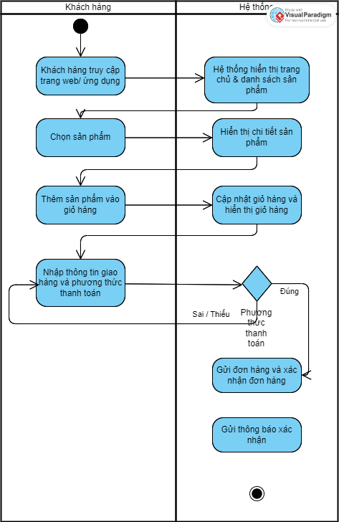

UC2

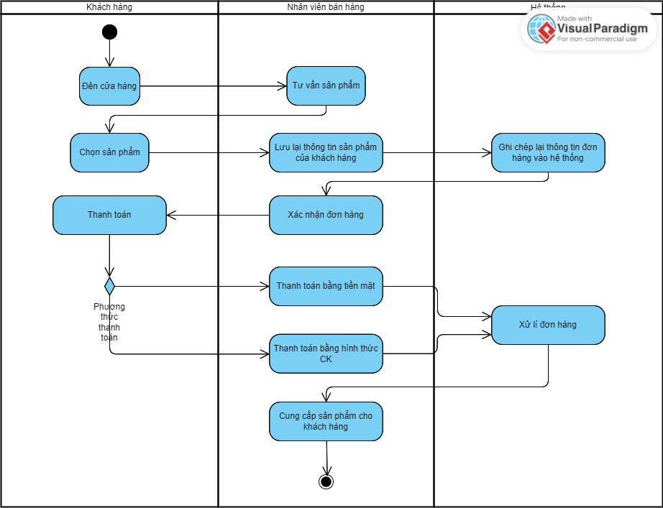

UC3

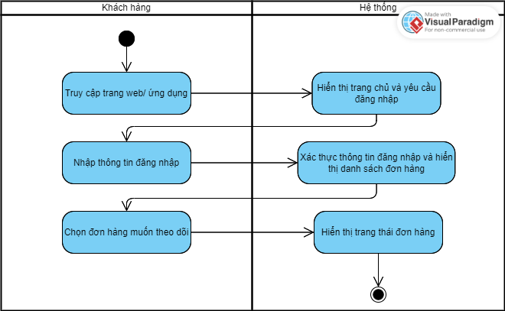

* + - 1. Quản lý kho hàng

UC1

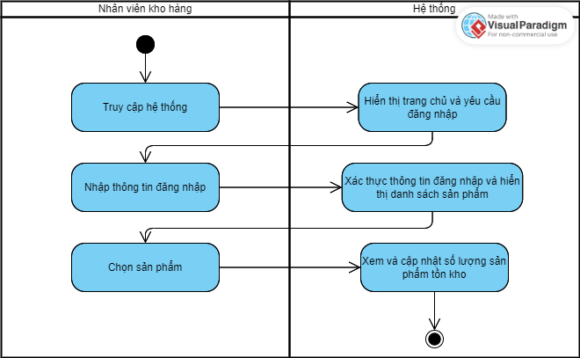

UC2

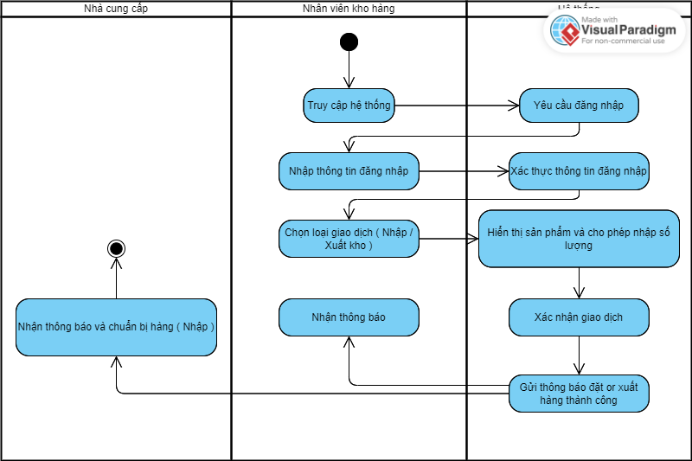

* + - 1. Quản lý nhân sự

UC1

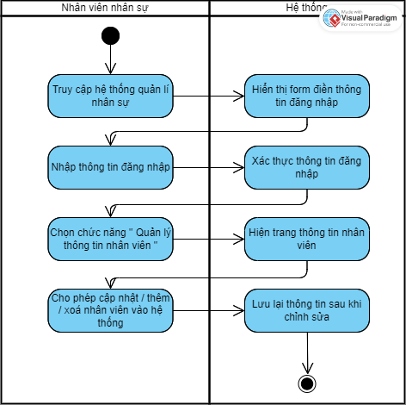

UC2

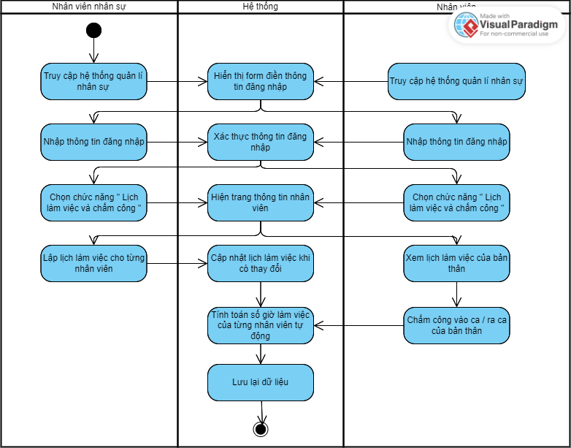

UC3

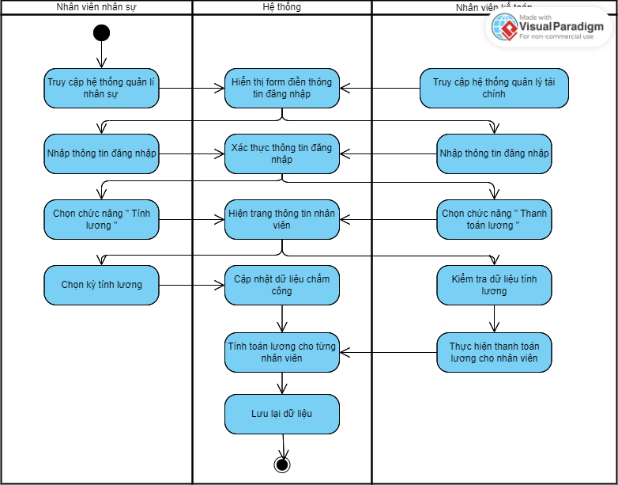

* + - 1. Chăm sóc khách hàng

UC1

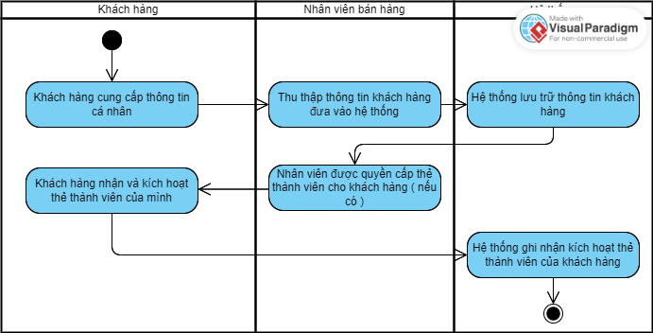

UC2

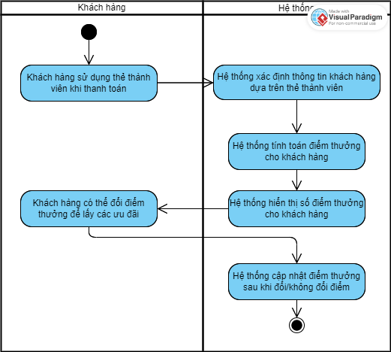

* + - 1. Marketing và quảng bá

UC1

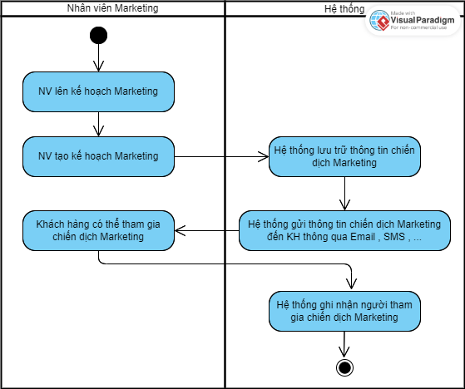

UC2

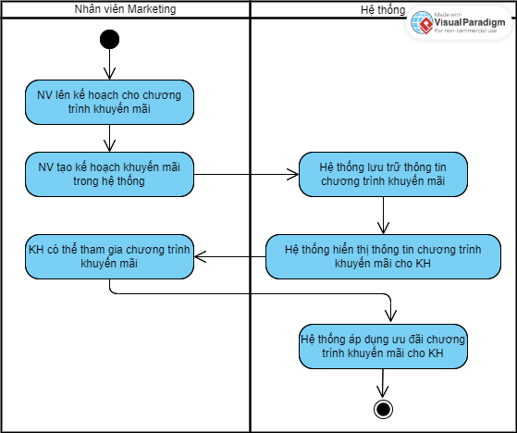

* + - 1. Báo cáo và phân tích

UC1

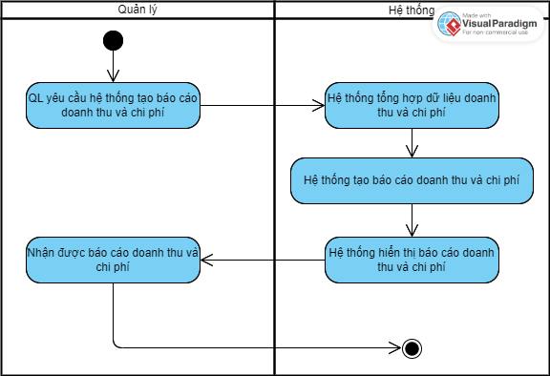

UC2

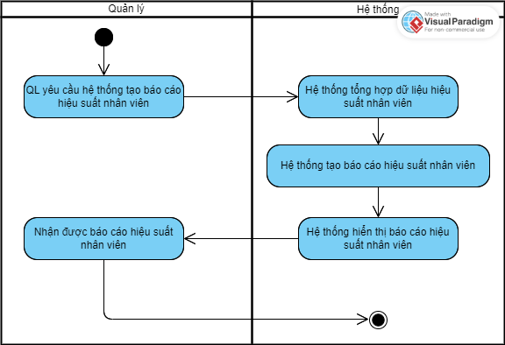

UC3

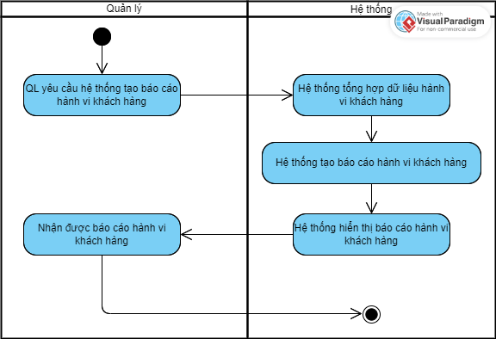

* + - 1. Đăng ký và đăng nhập

UC1

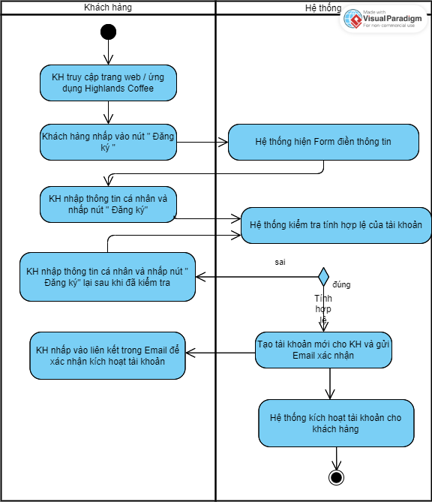

UC2

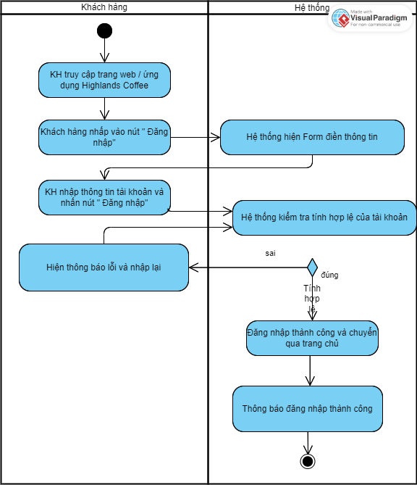

UC3

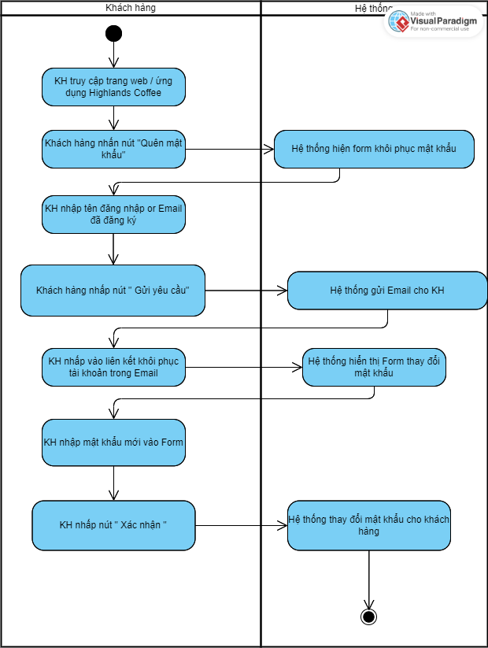

1. SƠ ĐỒ LỚP ( CLASS )

Các phương thức quản lý cơ bản như CRUD (Create, Read, Update, Delete) sẽ không trình bày trên sơ đồ class.

Sơ đồ lớp trên mô tả một hệ thống quản lý kho và bán hàng với các lớp chính như nguyên liệu, sản phẩm, kho hàng, chi nhánh, nhân viên, tài khoản, khách hàng, phiếu nhập, và đơn hàng. Các mối quan hệ giữa các lớp được thể hiện rõ ràng, giúp việc quản lý dữ liệu trong hệ thống trở nên hiệu quả.

**Mối Quan Hệ Giữa Các Lớp**

* *LoaiNguyenLieu* liên kết 1- n với *NguyenLieu*.
* *NguyenLieu* liên kết 1- n với *ChiTietNL_Kho*, *ChiTietPN_NL* và *ChiTietSP_NL*.
* *KhoHang* liên kết 1-n với *ChiTietNL_Kho* và *PhieuNhap*.
* *SanPham* liên kết 1-n với *ChiTietSP_NL*, *ChiTietDonHang* và *LoaiSP*.
* *NhanVien* liên kết 1-n với *DonHang* và *TaiKhoan*.
* *TaiKhoan* liên kết 1-n với *LoaiTK*.
* *KhachHang* liên kết 1-n với *DonHang*.
* *PhieuNhap* liên kết 1-n với *CTPN_NL*.
* *ChiTietDonHang* liên kết 1-n với *DonHang* và *SanPham*.
* *DonHang* liên kết 1-n với *NhanVien* và *KhachHang*.
* *ChiNhanh* có liên kết 1 – n với *NhanVien* và *KhoHang.*

1. THIẾT KẾ VẬT LÝ

**1. Cơ sở dữ liệu (Database)**

Cơ sở dữ liệu sẽ chứa tất cả các thông tin liên quan đến quán cafe. Thiết kế cơ sở dữ liệu cần bao gồm các bảng sau:

Bảng Khách hàng (Khách Hàng): Lưu trữ thông tin về khách hàng như ID, tên, địa chỉ, số điện thoại, email.

Bảng Nhân viên (Nhân viên ): Lưu trữ thông tin về nhân viên như ID, tên, chức vụ, lương, thông tin liên lạc.

Bảng Sản phẩm (sản phẩm): Lưu trữ thông tin về các mặt hàng như ID sản phẩm, tên sản phẩm, giá, số lượng tồn kho.

Bảng Đơn hàng (đơn hàng): Lưu trữ thông tin về các đơn hàng như ID đơn hàng, ID khách hàng, ID nhân viên, ngày đặt hàng, tổng tiền.

Bảng Chi tiết Đơn hàng (chỉ tiết đơn hàng): Lưu trữ thông tin chi tiết về từng sản phẩm trong đơn hàng như ID chi tiết đơn hàng, ID đơn hàng, ID sản phẩm, số lượng, giá bán.

Bảng Kho (Kho): Lưu trữ thông tin về các kho hàng.

MaKho (Khóa chính), TenKho ,ViTri

Bảng Vật liệu (VatLieu): Lưu trữ thông tin về các nguyên liệu.

MaVatLieu (Khóa chính),TenVatLieu ,GiaDonVi, SoLuongTonKho

Bảng Nhà cung cấp (NhaCungCap): Lưu trữ thông tin về các nhà cung cấp. MaNhaCungCap (Khóa chính), TenNhaCungCap, ThongTinLienLac, DiaChi

Bảng Chi nhánh kho (ChiNhanhKho): Lưu trữ thông tin về các chi nhánh kho. MaChiNhanh (Khóa chính), MaKho (Khóa ngoại), TenChiNhanh ,ViTri

Bảng Phiếu nhập (PhieuNhap): Lưu trữ thông tin về các phiếu nhập hàng.

MaPhieuNhap (Khóa chính), MaNhaCungCap (Khóa ngoại), MaKho (Khóa ngoại), NgayNhapHang, TongTien

Bảng Chi tiết Phiếu nhập (ChiTietPhieuNhap): Lưu trữ chi tiết về từng vật liệu trong phiếu nhập. MaChiTietPhieuNhap (Khóa chính), MaPhieuNhap (Khóa ngoại), MaVatLieu (Khóa ngoại), SoLuong ,GiaDonVi

**2. Phần mềm quản lý (Management Software)**

Phần mềm quản lý cần có giao diện người dùng thân thiện và các chức năng chính sau:

Quản lý khách hàng

Quản lý nhân viên

Quản lý sản phẩm: Thêm, xóa, sửa thông tin sản phẩm.

Quản lý đơn hàng: Tạo mới đơn hàng, xem chi tiết đơn hàng, cập nhật trạng thái đơn hàng.

Báo cáo và phân tích: Tạo các báo cáo doanh thu, báo cáo hàng tồn kho, phân tích dữ liệu để hỗ trợ quyết định kinh doanh.

1. **Thiết bị phần cứng (Hardware**)

Máy tính hoặc máy tính bảng: Dùng cho nhân viên và quản lý để truy cập phần mềm quản lý.

Máy in hóa đơn: In hóa đơn cho khách hàng.

Máy quét mã vạch (Barcode scanner): Quét mã sản phẩm để quản lý hàng hóa và đơn hàng.

Máy POS (Point of Sale): Thiết bị thanh toán tại quầy, kết nối với phần mềm quản lý.

1. **Hệ thống mạng (Networking)**

Router và Switch: Đảm bảo kết nối mạng nội bộ và Internet cho toàn bộ hệ thống.

Wi-Fi: Cung cấp kết nối không dây cho thiết bị di động và máy tính bảng.

Bảo mật mạng: Cài đặt tường lửa và phần mềm bảo mật để bảo vệ dữ liệu.

**5. Sao lưu và bảo mật dữ liệu (Data Backup and Security)**

Sao lưu dữ liệu tự động: Thiết lập lịch sao lưu định kỳ để đảm bảo dữ liệu không bị mất mát.

Bảo mật thông tin: Sử dụng mã hóa dữ liệu và các biện pháp bảo mật khác để bảo vệ thông tin khách hàng và doanh nghiệp.

**6. Đào tạo và hỗ trợ (Training and Support)**

Đào tạo nhân viên: Cung cấp đào tạo cho nhân viên về cách sử dụng phần mềm quản lý và thiết bị.

Hỗ trợ kỹ thuật: Cung cấp hỗ trợ kỹ thuật khi có sự cố và bảo trì hệ thống định kỳ.

Thiết kế vật lý này nhằm đảm bảo hệ thống quản lý quán cafe hoạt động hiệu quả, nâng cao trải nghiệm khách hàng và tối ưu hóa hoạt động kinh doanh.

1. KIẾN TRÚC HỆ THỐNG

### ***1. Kiến trúc Tổng Thể:***

**Giao diện Người dùng (Java Swing):**

* 1. Sử dụng Java Swing để phát triển giao diện người dùng trên desktop.
  2. Chia thành các panel, frame và dialog cho từng chức năng cụ thể.

**Backend Services:**

* 1. Sử dụng Java để phát triển các dịch vụ backend.
  2. Sử dụng JDBC (Java Database Connectivity) để kết nối và tương tác với cơ sở dữ liệu SQL Server.
  3. Tách chức năng thành các module nhỏ, độc lập để dễ bảo trì và mở rộng.

**Cơ sở dữ liệu (SQL Server):**

* 1. Sử dụng SQL Server để lưu trữ dữ liệu.
  2. Thiết kế cơ sở dữ liệu phù hợp với các yêu cầu của ứng dụng.

### ***2. Chi tiết Kiến trúc Hệ thống:***

#### a. Giao diện Người dùng (Java Swing):

* Sử dụng JFrame, JPanel, và các thành phần Swing như JButton, JTable, JTextField để tạo giao diện người dùng.
* Sử dụng các sự kiện (event listeners) để xử lý hành động của người dùng.

#### b. Backend Services:

* Phân tách chức năng thành các lớp và gói (packages) riêng biệt.
* Sử dụng các design pattern như MVC (Model-View-Controller) để phân chia logic ứng dụng.

#### c. Kết nối với Cơ sở dữ liệu (SQL Server):

* Sử dụng JDBC để kết nối và thao tác với cơ sở dữ liệu SQL Server từ các dịch vụ backend.
* Xử lý các truy vấn SQL để truy xuất và cập nhật dữ liệu.

#### d. Bảo mật:

* Sử dụng Prepared Statements hoặc Stored Procedures để ngăn chặn các cuộc tấn công SQL Injection.
* Xác thực người dùng và kiểm tra quyền truy cập trước khi thực hiện các thao tác trên cơ sở dữ liệu.

#### e. Xử lý Ngoại lệ và Lỗi:

* Xử lý các ngoại lệ và lỗi một cách an toàn và hiệu quả.
* Hiển thị thông báo lỗi hoặc ghi log khi có lỗi xảy ra để hỗ trợ việc gỡ lỗi và cải thiện sửa chữa.

1. GIAO DIỆN
2. *Đăng nhập*

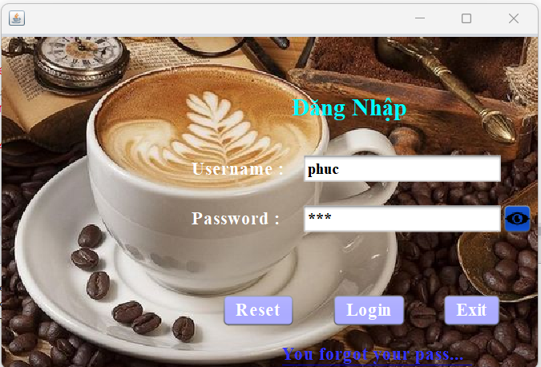

1. *Giao diện bán hàng*

1. *Thống kê doanh thu*

1. *Thông tin nhân viên*

1. 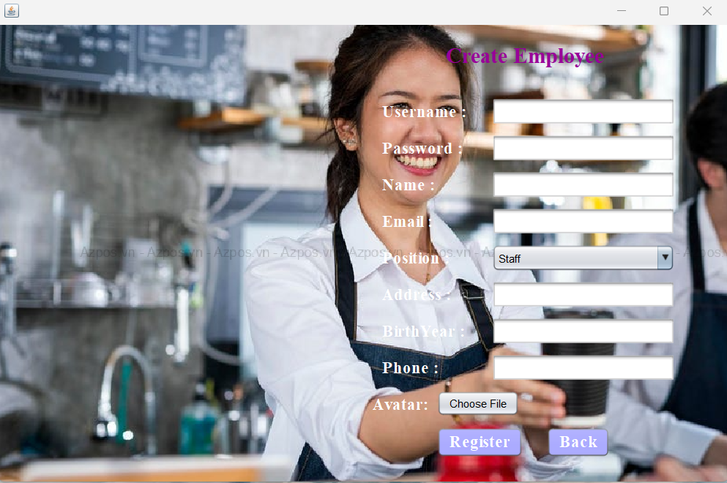*Thêm nhân viên mới ( Quyền này của người quản lý )*
2. A screenshot of a computer

   Description automatically generated*Quản lý sản phẩm ( Thêm, xóa, sửa, tìm kiếm sản phẩm )*
3. *Quản lý nhà cung cấp ( Thêm, xóa, sửa, tìm kiếm nhà cung cấp )*

1. A screenshot of a computer

   Description automatically generated*Quản lý khách hàng ( Thêm, xóa, sửa, tìm kiếm khách hàng )*
2. A screenshot of a computer

   Description automatically generated*Quản lý nhân viên ( Thêm, xóa, sửa, tìm kiếm nhân viên )*